Конструкции с повторами
Лучше 40 раз по разу, чем ни разу 40 раз.
Большие конструкции легче строить из одинаковых деталей. Когда есть выбор, делайте как можно больше деталей одинаковыми. А если детали заданы разными, их удобно объединять в одинаковые блоки. Не забудьте проверить, что детали и блоки подходят друг к к другу.

1. Представьте 118 как сумму 50 слагаемых с одинаковыми суммами цифр.
2. 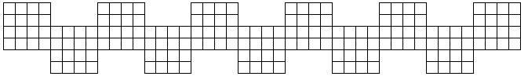Разрежьте фигуру на рисунке по границам клеток на 33 прямоугольника одинакового периметра.
Один или несколько блоков могут отличаться от типового блока. Часто это происходит с блоками вначале или в конце. Лучше сначала разобраться с тем концом, где меньше вариантов.
3. В клетке A фигуры на рисунке стоит шахматный конь. О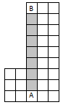н должен дойти до клетки B. Ему нельзя быть ни в какой клетке дважды, а затененные клетки он должен пройти строго снизу вверх по порядку. Придумайте маршрут.

Действия тоже можно группировать в повторяющиеся блоки. Заметить такие блоки и проверить их пригнаность друг к другу поможет компактная и наглядная запись или схема. Проверяйте внимательнее: блок, сработавший однажды, не обязательно сработает в следующий раз.
4. К левому берегу 7 монахов и 6 людоедов. У берега есть двухместная лодка. Монахи боятся быть на одном берегу с людоедами в меньшинстве. Как им всем переправиться на правый берег?

Зачётные задачи
5. На левом берегу три пассажира и 10 ящиков. Есть трехместная лодка, каждое место может занимать человек или ящик. Ящики тяжелые, погрузить в лодку или выгрузить из лодки можно только втроём. Других людей нет. Как им всем перправиться на правый берег и перевезти все ящики?
6. Запишите по кругу более 25 натуральных чисел так, чтобы каждое число делило сумму своих соседей, и общая сумма чисел была ровно в два с половиной раза больше количества чисел в круге.
7. На доске вначале выписаны два числа: 1 и 2. За один ход разрешается увеличить любое число на доске на сумму цифр другого. Можно ли добиться, чтобы оба числа превратились в 2017?
8. Разрежьте фигуру на рисунке на 20 равных частей.
9. а) На крайней клетке полоски 1×16 сидит блоха. Одним прыжком она может перепрыгнуть через одну или две клетки и приземлиться в следующей. Как ей побывать на всех клетках ровно по одному разу?
б) То же для полоски 1×64.
10*. Дан клетчатый квадрат N×N. При каких N можно положить на него параллелепипед 1×1×2 и прокатить его по квадрату (переворачивая через рёбра) так, чтобы каждую клетку параллелепипед покрыл ровно один раз?
Сириус, 7А класс, 2 сентября 2017 г, http://www.ashap.info/Uroki/Sirius/1709/index.html

